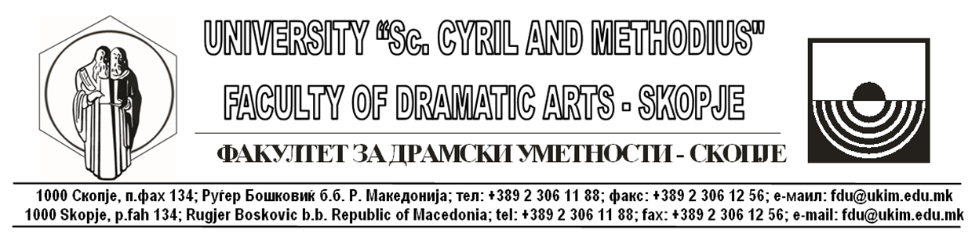

Пријава за магистерски труд на
УКИМ Факултет за драмски уметности во Скопје

Студент:
Модул:
Број на индекс:
Практичен магистерски труд:
Наслов:
Ментор и потпис:
Пишан теоретски труд:
Наслов:
Предлог ментор и потпис на менторот:
Потпис на студентот:
Во Скопје, на ден:
Го пополнуваат службите на ФДУ:
1. Студентот ги исполнил сите обврски пропишани според наставната програма и остварил _______ ЕКТС кредити
Потпис на овластеното лице:
2. Студентот ги вратил сите позајмени книги од библиотеката на Факултетот
Потпис на овластеното лице:

3. Студентот ги подмирил обврските за уплатите по однос на наставата
Потпис на овластеното лице:

Подносител

